


WALENTYNKI

Walentynki – coroczne święto zakochanych obchodzone 14 lutego. Zwyczajem w tym dniu jest wysyłanie listów zawierających wyznania miłosne. Na głównym korytarzu stała skrzynka na Walentynki. Każdy został obdarzony jedną z nich.



W naszej szkole, jak co roku uczniowie którzy ubrali się na czerwono lub różowo nie byli wzywani do odpowiedzi.

Amelia Wdzieńkońska kl. V



Już tradycją w naszej szkole stały się pączki z okazji Tłustego Czwartku. Samorząd Uczniowski zakupił i poczęstował wszystkich uczniów słodkościami. Odbył się także „konkurs jedzenia pączków”.
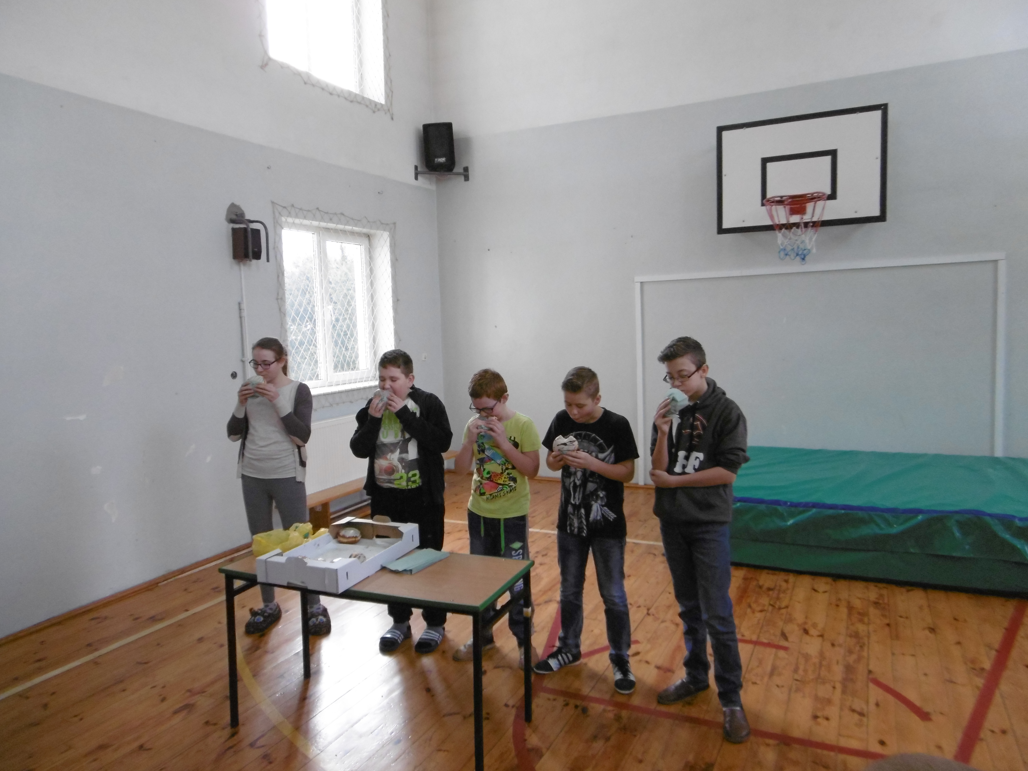

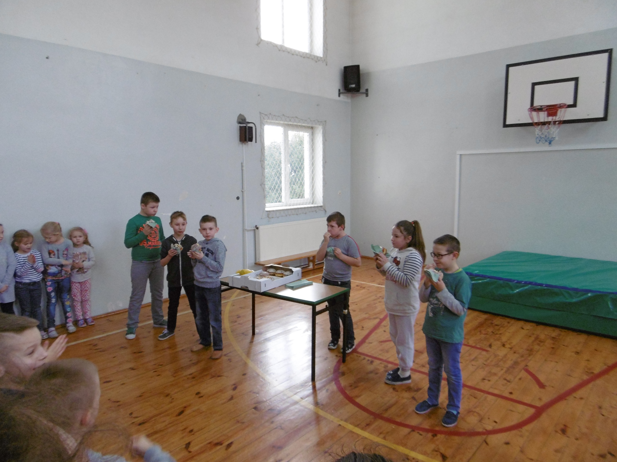
Polega na tym, że kto spośród uczestników zje pączka jako pierwszy dostaje trofeum i kolejnego PĄCZKA. Oczywiście są dwie kategorie: klasy I-III i klasy IV-VI. W tym roku w pierwszej kategorii wygrał drugoklasista - Kacper Truszkowski, a w drugiej - szóstoklasistka Gabriela Kraszewska.

